
DOCUMENTO LECTURA FACIL
DE LA PAGINA WEB DE ASTUS

La información que recoge este documento habla de:

ASOCIACION
- Quiénes somos
- Nuestra historia
- Cómo nos organizamos
- Quiénes colaboran con nosotros
- Cómo colaborar con nosotros

SERVICIOS
- Atención Temprana
- Apoyo en la etapa escolar
- Formación laboral
- Formación de desarrollo personal de adultos
- Empleo
- Vivienda
- Ocio
- Apoyo a familias
- Asesoría Jurídica
- Voluntariado

CENTROS
- Centro de atención a personas con discapacidad
- Centro de Desarrollo Infantil y Atención Temprana (CDIAT) Virgen de la Caridad
- Centro de Día/Ocupacional PROLAM
- Centro Especial de Empleo PROLAM
- Residencia El Cobijo
- Vivienda Tutelada

ENTIDADES PROMOVIDAS
- Fundación para los Estudios de Ingeniería Aplicada a la Integración del Discapacitado
- Fundación Mario Arnaldos Carreño
- Formación Empleo y Comercialización, S.A

CAMPAÑAS
- Reciclado de cartuchos
- Captación de voluntariado

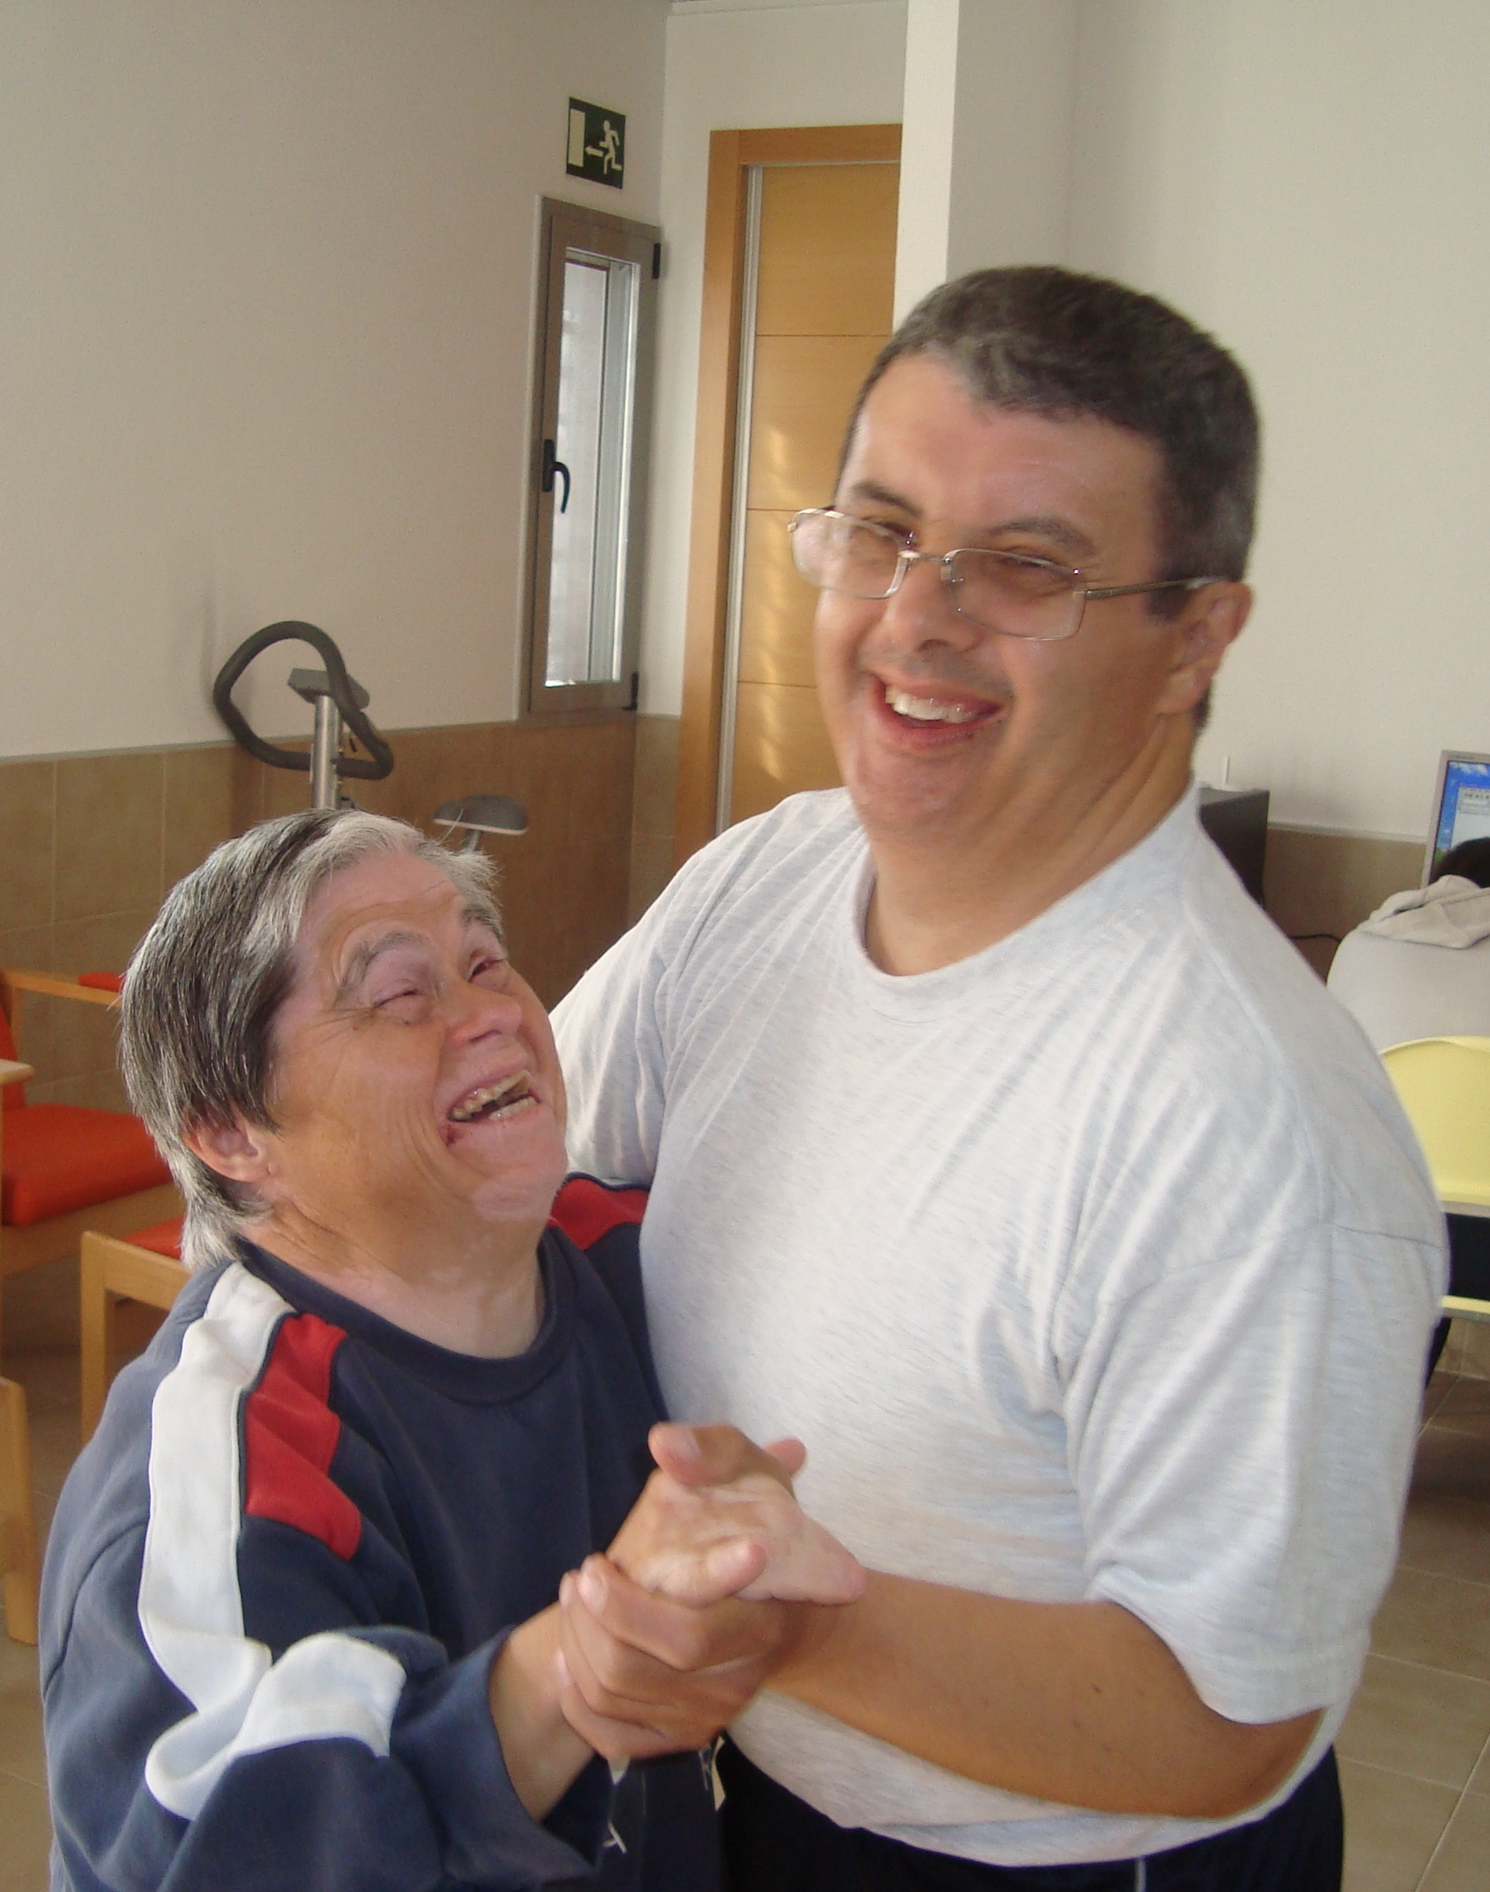
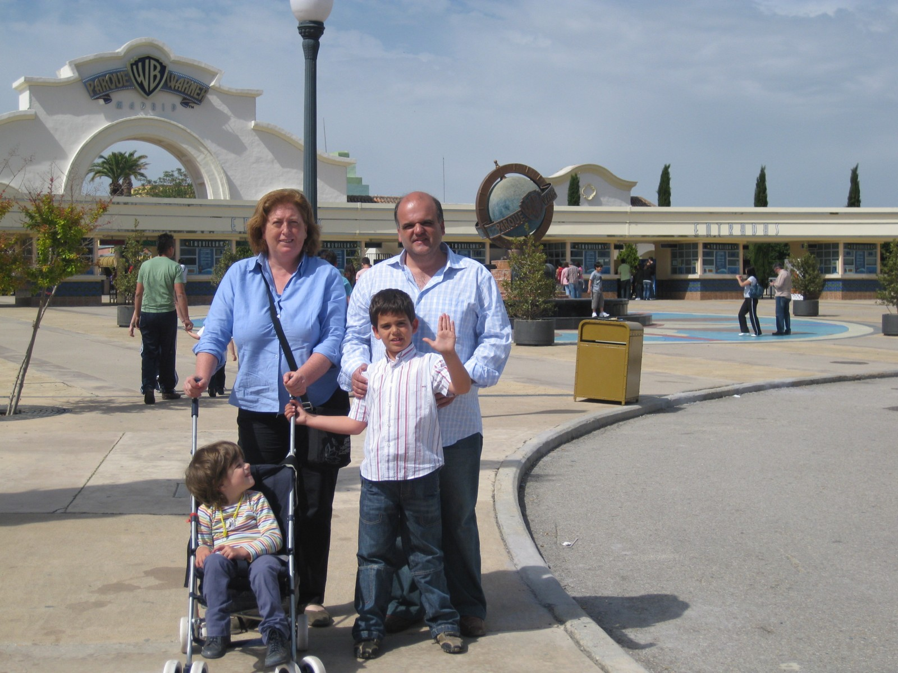
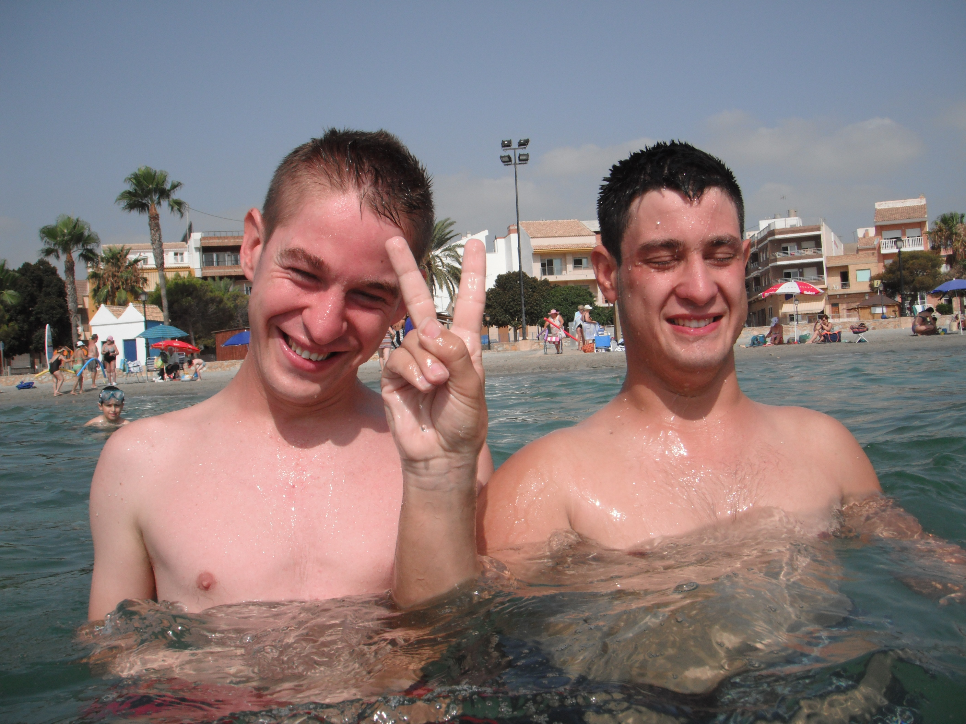
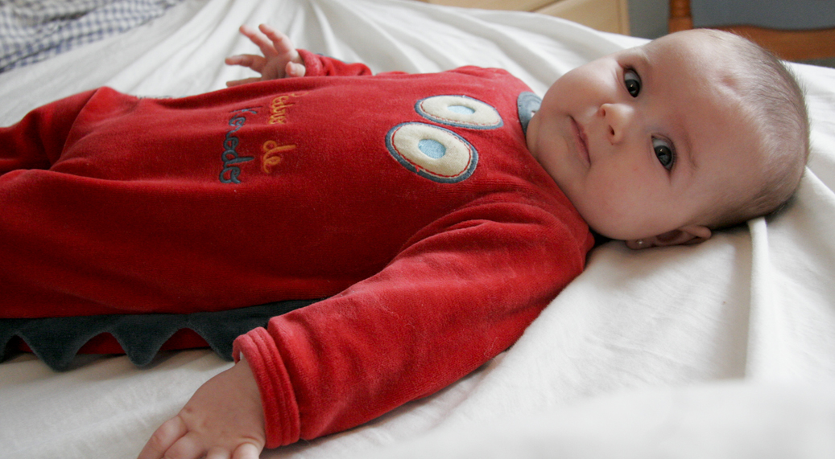

Para más información llamar al teléfono de ASTUS o acudir a la oficina:


968 -50- 49-71


Avenida Reina Victoria, nº 34 -1ºA
Cartagena. C.P. 30203

ASOCIACION:
- Quiénes somos
ASTUS es una asociación que trabaja hace más de 40 años.
Queremos mejorar la calidad de vida de las personas con discapacidad intelectual y/o parálisis cerebral.
ASTUS es una asociación sin ánimo de lucro. Esto significa:
- Que la finalidad de ASTUS no es conseguir dinero.
- Y que el dinero que consigue se usa para mejorar el trabajo que hacemos, por ejemplo comprando balones para el programa de deportes.
ASTUS es miembro de la Federación de Organizaciones en favor de las Personas con Discapacidad Intelectual y Parálisis Cerebral FEAPS Región de Murcia.

- Nuestra historia
ASTUS la creó un grupo de padres de personas con discapacidad intelectual y/o parálisis cerebral el 1 de Octubre de 1967.
Los presidentes que han estado en ASTUS son Inocente Quevedo, Mario Arnaldo Carreño, Juan Antonio Gómez Pulido y Joaquín Barberá.
Durante más de 40 años ASTUS ha trabajado creando los centros y servicios que las personas con discapacidad intelectual y/o parálisis cerebral iban necesitando. Estos centros y servicios son:
- Centro Virgen de la Caridad
- Centro Ocupacional PROLAM
- Centro de Educación Especial Primitiva López
- Centro Especial de Empleo PROLAM
- Fundación Mario Arnaldos Carreño
- Residencia El Cobijo
- Servicio de Integración Laboral
- Servicio de Asesoría Jurídica
- Servicio de Voluntariado
- Servicio de Ocio
- Fundación de Estudios de Ingeniería Aplicada a la integración del Discapacitado(FEID)
- Centro de atención a Personas con Discapacidad
- Centro de Investigación de Ingeniería Biomédica (CIBID)
- Servicio de Atención a Familias (SAF)
- Vivienda tutelada

- Cómo nos organizamos
El poder de la Asociación lo tiene la Asamblea de Socios.
La Asamblea de Socios está formada por todas las personas que pagan una cuota para ser socio de ASTUS.
La Asamblea de Socios se reúne al menos 1 vez al año para:
- informar de las actividades que se han hecho
- para aprobar cómo se ha gastado el dinero
- y para aprobar cómo se va a gastar el dinero el año siguiente.
Después de la Asamblea de Socios, el poder lo tiene la Junta Directiva de ASTUS,
La Junta Directiva está formada por el presidente, vicepresidente, tesorero, interventor, padres representantes de centros y servicios, vocales y asesores.
La Junta Directiva representa a la Asociación en las actividades que hace.
- Quiénes colaboran con nosotros
Muchas entidades públicas, como la Consejería de Política Social, y privadas, como la Obra Social La Caixa, colaboran con ASTUS.
Estas entidades colaboradoras dan dinero a ASTUS para hacer programas de actividades, arreglar los centros, comprar el material que necesitamos para trabajar, etcétera (etc.).

- Cómo colaborar con nosotros
Podéis colaborar con ASTUS:
- Siendo voluntario de la Asociación
- Haciéndote socio de ASTUS
- Contratando en tu empresa a personas con discapacidad
- Comprando productos hechos por los trabajadores del Centro Especial de Empleo PROLAM
- Contratando al equipo de jardinería del Centro Especial de Empleo PROLAM para el arreglo de jardines

SERVICIOS:
ASTUS trabaja en:

Servicio de Atención Temprana:


La Atención Temprana es el cuidado de los niños con discapacidad de 0 a 6 años.
Hay que empezar el tratamiento con los niños lo antes posible.
Con estos cuidados el niño podrá estar mejor cuando sea mayor
Es importante informar a las familias de todo lo que se puede hacer cuando nace un niño con problemas.

Servicio de Apoyo a Escolares:

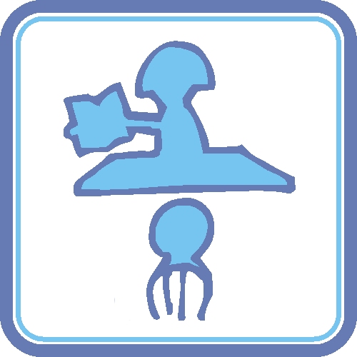
El Apoyo Escolar es la ayuda que se les da a los niños y niñas con discapacidad intelectual de 6 a 16 años que están en la etapa de escolarización obligatoria y que necesitan apoyos específicos para desarrollarse.
El apoyo se da a los niños en nuestro centro Virgen de la Caridad y en su colegio.

Servicio de Formación Laboral:


En el servicio de Formación Laboral se realizan actividades laborales de montaje de piezas, embolsadas, informática, limpieza, cerámica, jardinería y fabricación de bronce para aprender a trabajar. También hay cursos para aprender a trabajar en hoteles.

Servicio de Formación de Desarrollo Personal de Adultos:
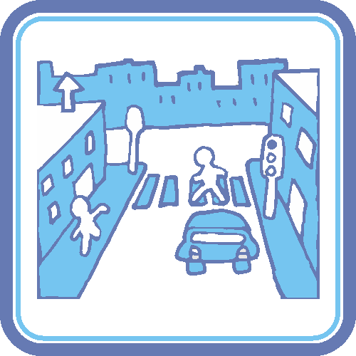

En el servicio de Formación de Desarrollo Personal de Adultos se realizan actividades para aprender a cuidarse, para relacionarse con los demás y para conocer la ciudad y los alrededores.

Servicio de Empleo

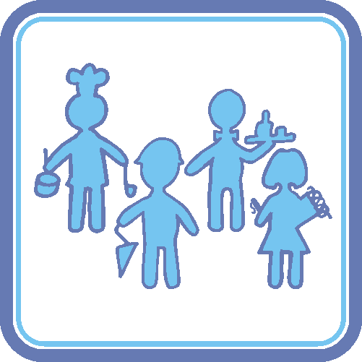
Trabajamos para que las personas con discapacidad puedan tener un trabajo.
Las personas con discapacidad pueden trabajar en:
- Un centro especial de empleo
- O en otras empresas con la ayuda del Servicio de Integración Laboral

Servicio de Vivienda:


Hay personas con discapacidad intelectual y/o parálisis cerebral, mayores de 18 años que no pueden vivir con sus familias.
ASTUS tiene una residencia y un piso donde pueden vivir.
En estas casas están como en familia.
El servicio de vivienda hace actividades para que la persona puede ser lo más autónoma posible.

Servicio de Ocio


ASTUS ayuda a que las personas con discapacidad intelectual y/o parálisis cerebral adultas disfruten de su tiempo libre.
Organiza actividades como salidas al cine, viajes, participación en campeonatos de deporte, etc.
Y busca los apoyos que necesita para disfrutar de su ocio, como un voluntario para comprar la entrada al cine.

Servicio de Apoyo a Familias:

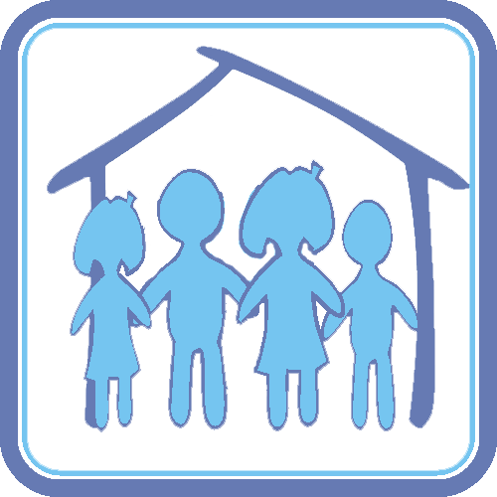
Las familias de persona con discapacidad Intelectual y/o Parálisis Cerebral, son atendidas a través del Servicio de Apoyo a Familias (S.A.F), de ASTUS.
En este servicio las familias:
- reciben atención individual y grupal
- y se les informa y ayuda a cubrir las necesidades que presentan cada uno de sus miembros: Padres, madres, hermanos…….

Servicio de Asesoría Jurídica


En ASTUS tenemos un abogado.
Los socios pueden hacer preguntas al abogado que tengan que ver con la persona con discapacidad.

Servicio de Voluntariado


Un voluntario en ASTUS es una persona mayor de 16 años que ayuda a las personas con discapacidad intelectual y/o parálisis cerebral y a sus familias-
El voluntario ayuda libremente, sin recibir nada a cambio.
Su ayuda es muy importante en muchas actividades y en la vida de las personas.

CENTROS:

Centro de atención a Personas con Discapacidad:

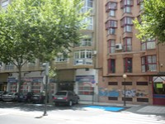
Lugar donde se informa a la persona con discapacidad a encontrar los recursos que necesita.
Estos recursos pueden ser de ASTUS o pueden estar en la Comunidad.
Desde aquí se dan varios:
- Servicios: Apoyo a Familias, Asesoría Jurídica, Ocio, Voluntariado, Integración Laboral,
- y Programas: Autogestores, Envejecimiento, Adultos Solos, Vacaciones Imserso.

Centro Virgen de la Caridad

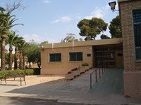
Lugar donde se da:
- Tratamiento de Atención Temprana a niños de 0 a 6 años,
- y Apoyo Escolar a niños de 6 a 16 años,
para enseñarles a ser autónomos, a decidir lo que quieren y a desarrollar las actividades básicas de la vida diaria.

Centro de Día/Ocupacional PROLAM:

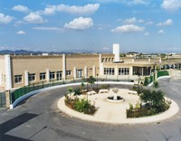
Lugar donde las personas con discapacidad intelectual y/o parálisis cerebral aprenden a trabajar y a vivir con autonomía.

Centro Especial de Empleo PROLAM:

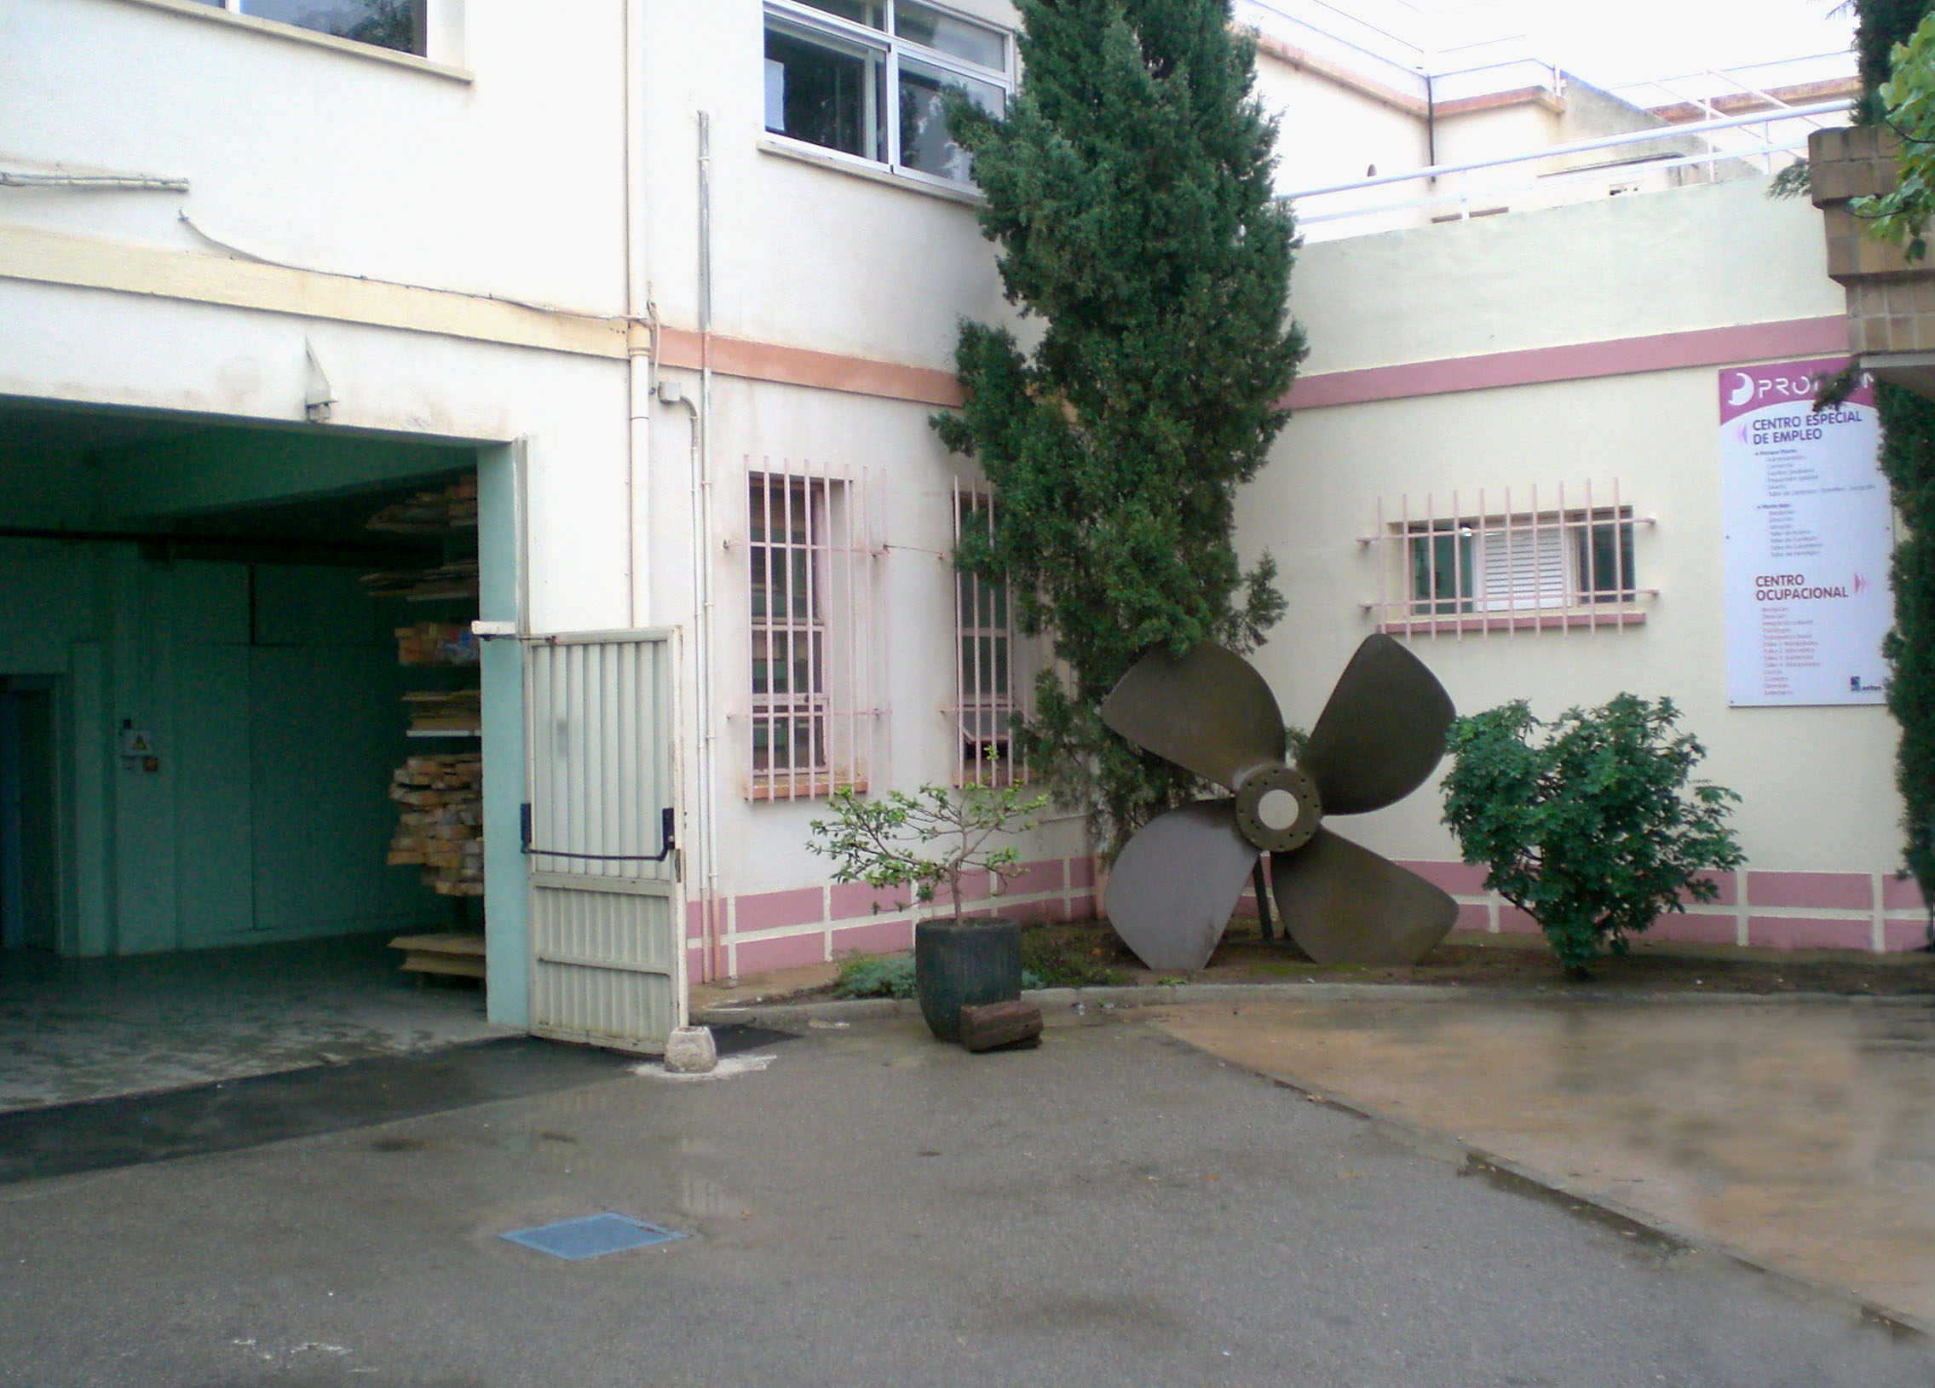
Es una empresa de trabajo en la que la mayoría de los trabajadores tienen discapacidad.
Realizan trabajos de artesanía en madera y bronce y trabajos de mantenimiento de jardinería.
Además la persona con discapacidad tiene ayuda en:
- situaciones de salud, por ejemplo acompañándolo a pruebas médicas para entender bien lo que dice el médico.
- Formación
- Actividades culturales, deportivas y de ocio
- Situaciones personales, por ejemplo en el asesoramiento para encontrar un piso en alquile.

Residencia “El Cobijo”.

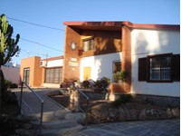
Vivienda disponible personas con discapacidad intelectual y/o parálisis cerebral mayores de 18 años que no pueden vivir con sus familias.
Además se utiliza para dar un respiro a las familias
Tiene 16 plazas.
Abre los 365 días del año.

Vivienda tutelada.

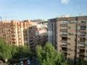
Piso en el que viven personas con discapacidad intelectual y/o parálisis cerebral mayores de 18 años con una necesidad de supervisión intermitente con deseo, posibilidades y/o necesidades de iniciar una vida autónoma.

ENTIDADES PROMOVIDAS

ASTUS sola y/o acompañada de otras entidades, ha promovido nuevas entidades.


ASTUS y la Universidad Politécnica de Cartagena crearon la
Fundación de Estudios de Ingeniería aplicada a la integración del Discapacitado (FEID).
La FEID no tiene ánimo de lucro.
Esta Fundación quiere investigar y formar sobre discapacidad y mayores.
Por eso el FEID hizo el Centro de Ingeniería Biomédica Aplicada a la Integración de la persona con Discapacidad (CIBID) donde trabajan los investigadores.

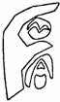
El 29 de octubre de 1987 ASTUS constituye la Fundación Mario Arnaldos Carreño.
La Fundación no tiene ánimo de lucro
Desde la Fundación:
- Se trabaja por el futuro de las personas con discapacidad.
- Se ayuda en la incapacitación y tutela de las personas con discapacidad.
- Se orienta a las familias en temas económicos y legales.

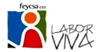
ASTUS y 4 asociaciones más de FEAPS Región de Murcia constituyeron la empresa Formación Empleo y Comercialización, S.A (FEYCSA) el 26 de diciembre de 2.000.
FEYCSA no tiene ánimo de lucro.
FEYCSA trabaja para que las personas con discapacidad aprendan un trabajo.
En el Centro Especial de Empleo de FEYCSA las personas con discapacidad pueden trabajar en:
- Limpieza de edificios
- Arreglando jardines
- Haciendo productos de papelería, por ejemplo libretas, agendas, bloc de notas, etc.
- Empresas externas

CAMPAÑAS
Tenemos 2 campañas funcionando.

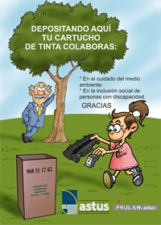
RECICLADO DE CARTUCHOS:
Pedimos la colaboración de todos en la campaña “Recicla”.
El reciclaje es un proceso para recuperar todo o parte de un producto que todavía puede ser utilizado.
Por ejemplo, reciclar un ordenador significa que utilizamos sus partes, como el DVD o la tarjeta de memoria, para fabricar otro ordenador.
Hemos depositado contenedores en los centros de ASTUS y en varios colegios para que echéis los cartuchos gastados de vuestras.
Haciendo esto:
- cuidamos el medio-ambiente
- y ayudamos a que las personas con discapacidad sean iguales en el trabajo dentro de la sociedad.

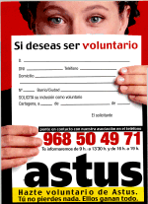
CAPTACION DE VOLUNTARIADO:
Hazte voluntarios de ASTUS.
Tú no pierdes nada. Ellos ganan todo
Este es el eslogan de la campaña.
Necesitamos personas que quieran colaborar con nosotros en las actividades que hacemos.
El voluntario ayuda a que la persona con discapacidad sea uno más.

